SLOVENŠČINA, ČETRTEK, 7. 5. 2020

UČNA TEMA: BRANJE V NADALJEVANJIH, TEŽAVE IN SPOROČILA PSIČKA PAFIJA (2 šolski uri)
This Photo by Unknown Author is licensed under CC BY-NC

Pa smo že pri petem poglavju našega literarnega junaka Pafija. Kot ponavadi se boste nekateri pridružili pri branju preko spleta. Tisti, ki se nam ne boste pridružili, pa lahko pravljico poslušate. Staršem bom poslala posnetek pravljice. Če želite, pa jo lahko tudi sami preberete.
Po branju v zvezek za slovenščino napišite naslov Kako se je Pafi zaljubil in zakaj ga njegova izvoljenka ni marala in zgodbico ilustrirajte.

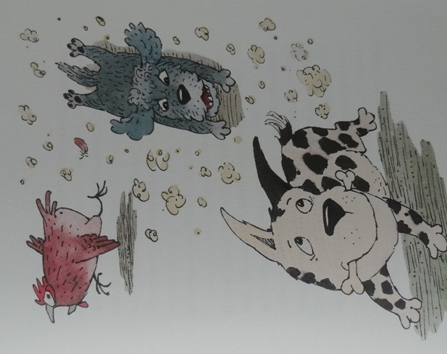

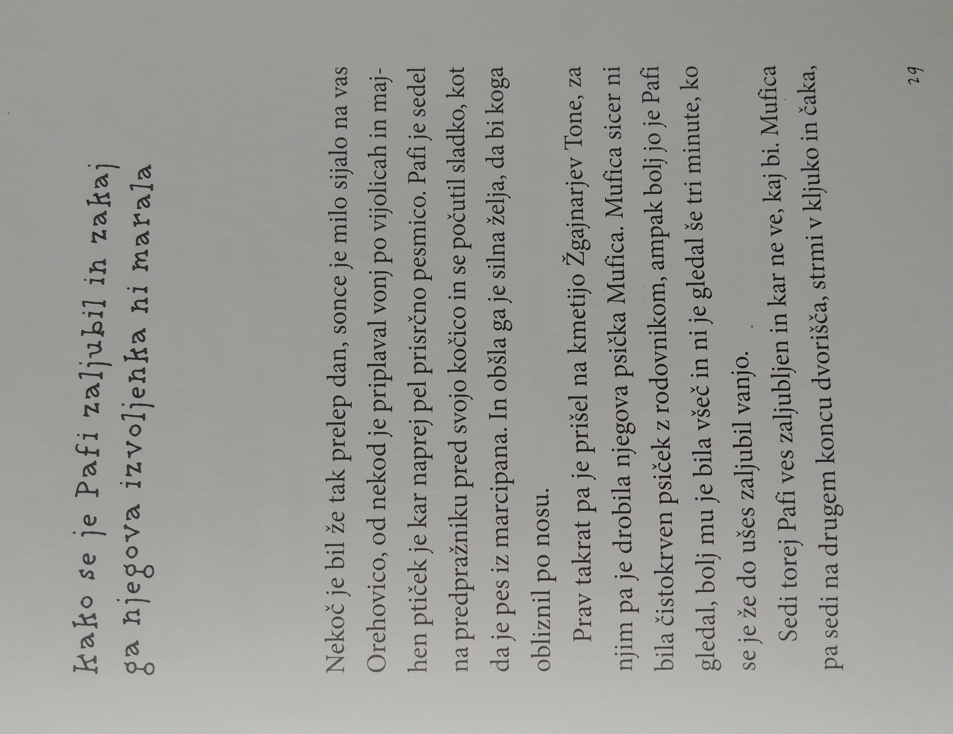
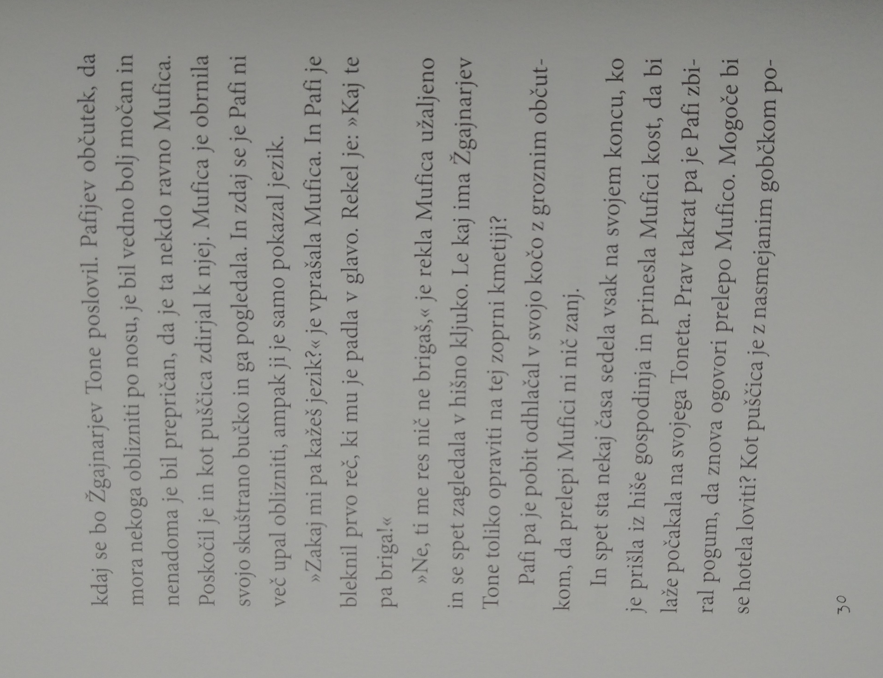

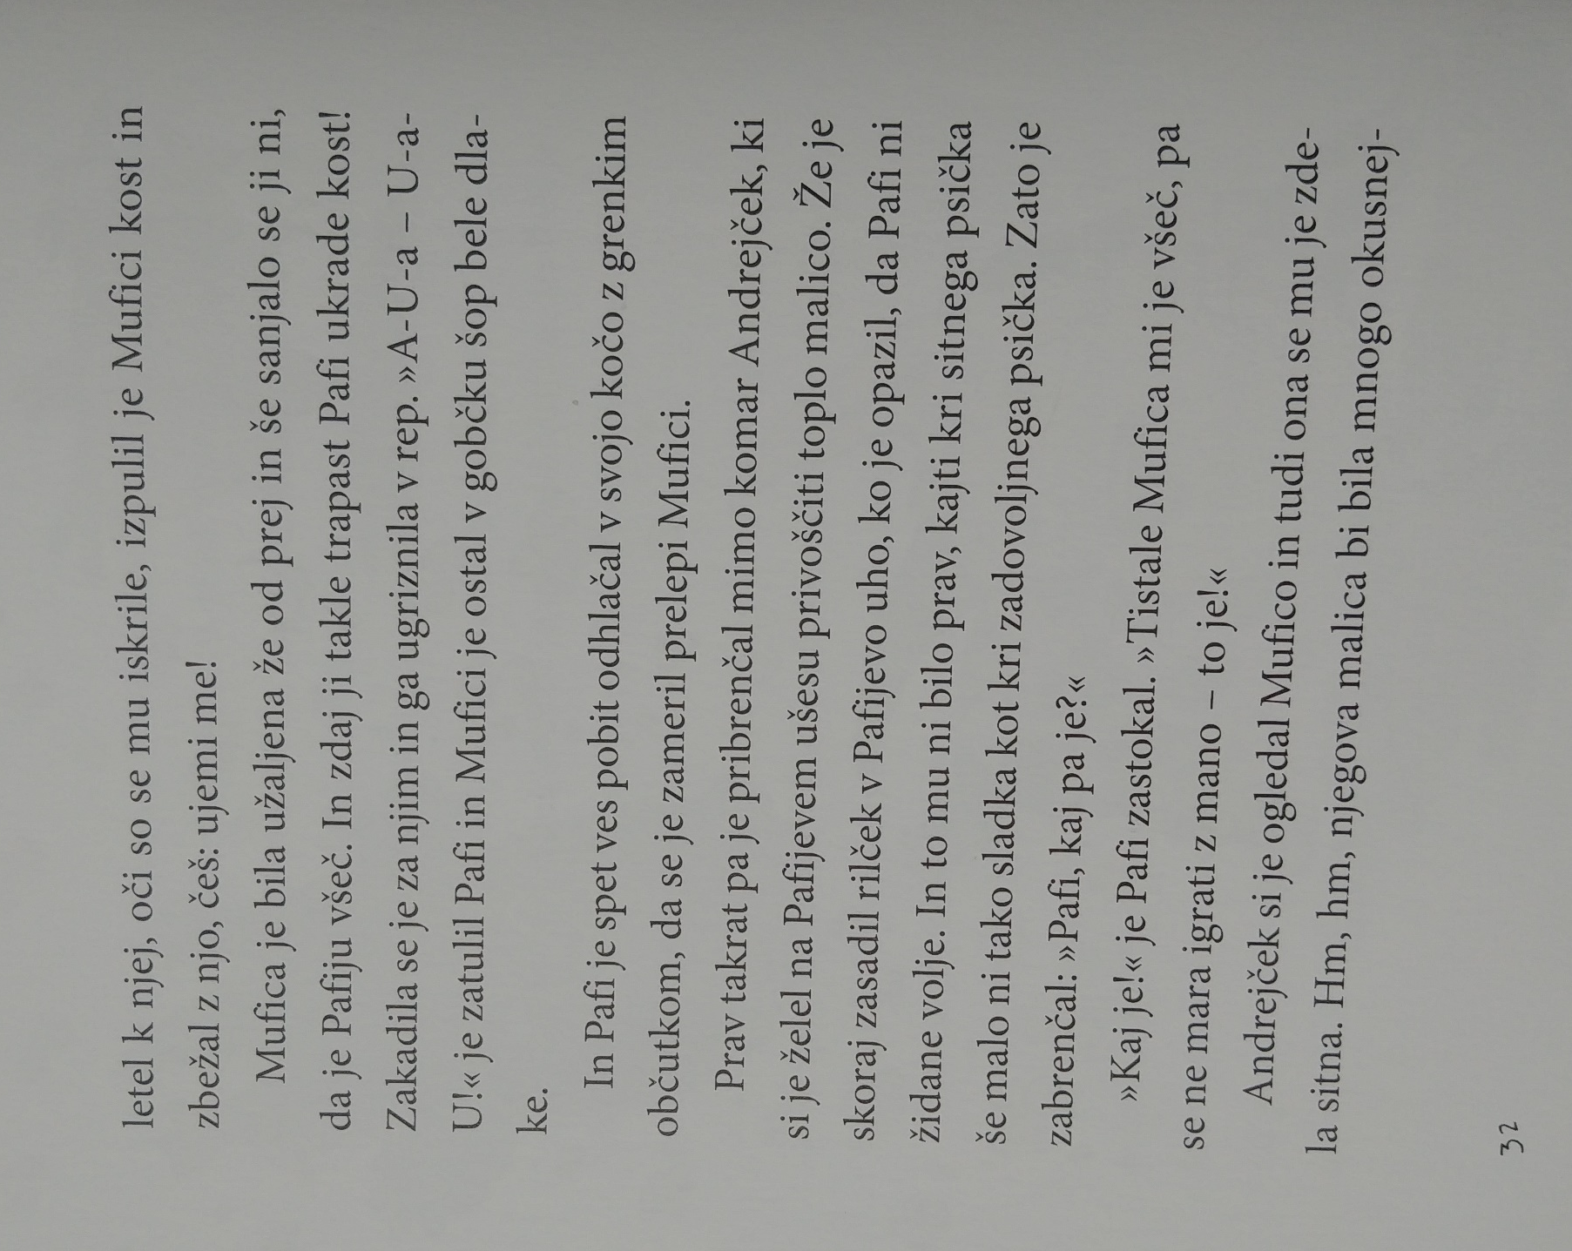

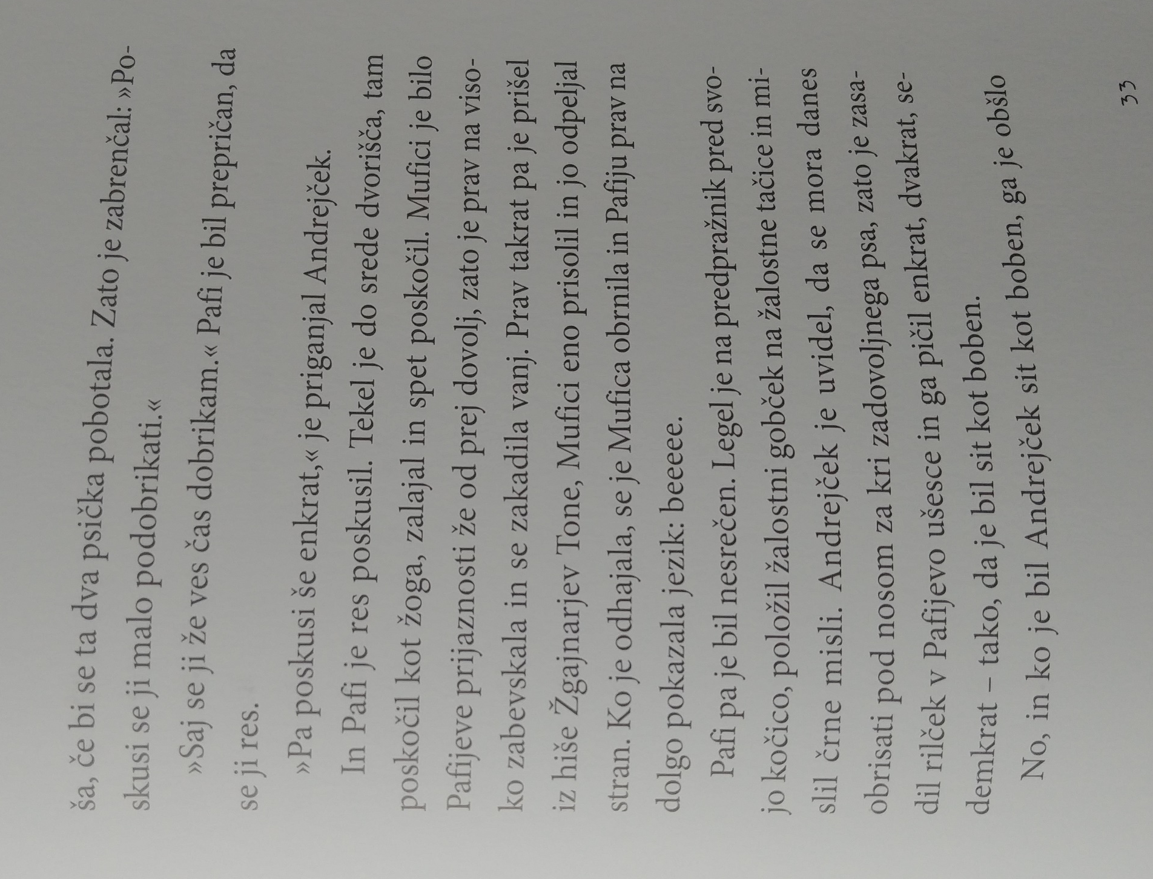

Vprašanja:

- V koga se je zaljubil Pafi?

- Kaj je naredil Pafi, ko ga je Mufica prvič pogledala?

- Zakaj je Pafi Mufici ukradel kost?

- Kaj je naredila Mufica, ko ji je Pafi ukradel kost?

- Kdo je Pafiju pomagal, da bi se pobotal z Mufico?

- Zakaj je komar Andrejček pomagal Pafiju?

Hitri in vedoželjni, lahko naredijo še naslednjo nalogo:
This Photo by Unknown Author is licensed under CC BY-SA
Odgovore na vprašanja tudi zapišete v zvezek za slovenščino. Pišete v celih povedih in pazite na veliko začetnico ter končno ločilo (piko).

